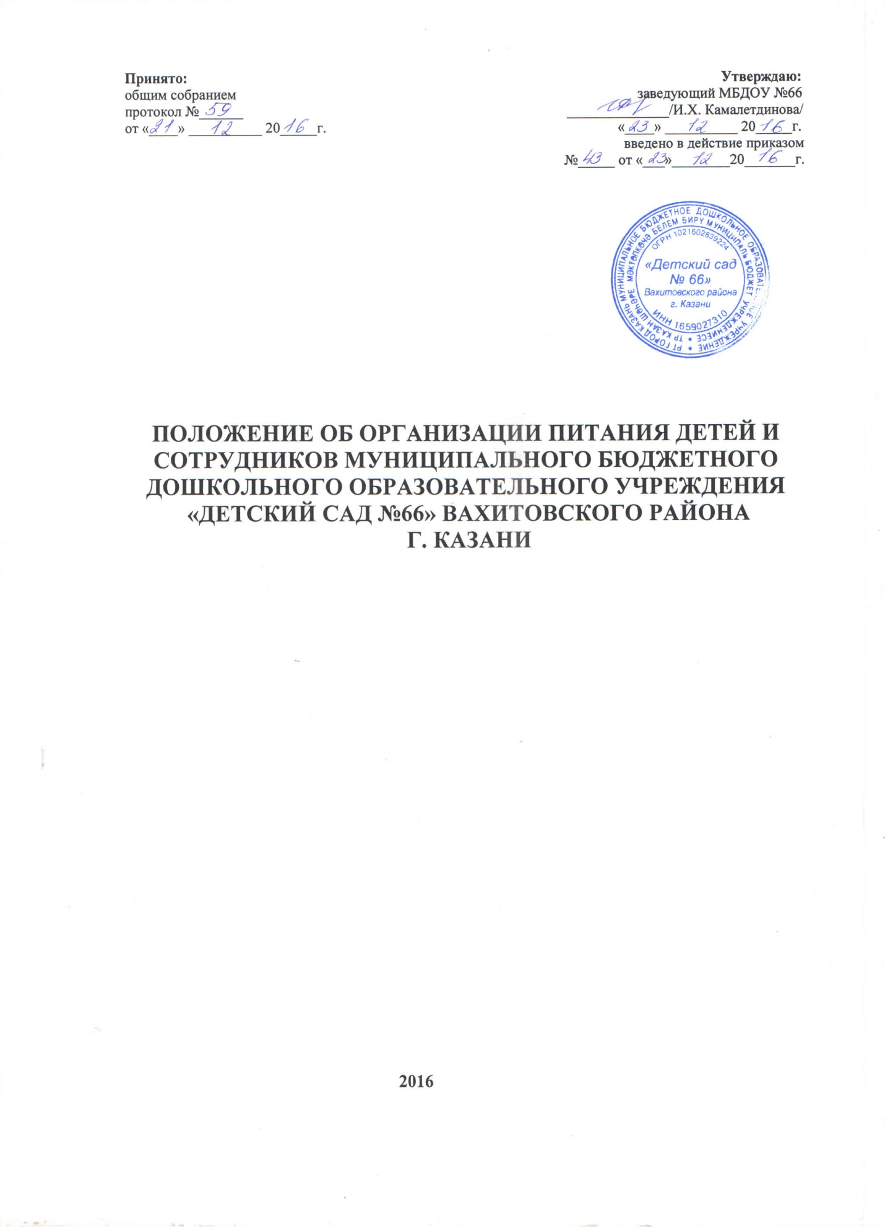

Настоящее положение разработано в соответствии с Федеральным законом от 06 октября 2003г. №131- ФЗ «Об общих принципах организации местного самоуправления в Российской Федерации», Федеральным законом 29.12.2012 N 273-ФЗ «06 образовании в Российской Федерации», Постановление Главного государственного санитарного врача Российской Федерации от 15 мая 2013 г. N 26 "Об утверждении СанПиН 2.4.1.3049-13 "Санитарно эпидемиологические требования к устройству, содержанию и организации режима работы дошкольных образовательных организаций", ТК РФ ст.108
Настоящее Положение устанавливает порядок организации питания детей в МБДОУ «Детский сад № 66» Вахитовского района г. Казани и разработано с целью создания оптимальных условий для укрепления здоровья, обеспечения безопасности питания детей и соблюдения условий приобретения и хранения продуктов.

1.ОБЩИЕ ПОЛОЖЕНИЯ
1.1. Действие настоящего Положения распространяется на муниципальное бюджетное дошкольное образовательное учреждение «Детский сад № 66» (далее МБДОУ №66) и устанавливает порядок организации питания детей и сотрудников в дошкольном учреждении.
1.2. Основными задачами организации питания детей и сотрудников являются: создание условий для его социальной и экономической эффективности, направленной на обеспечение воспитанников и сотрудников рациональным и сбалансированным питанием, гарантирование качества и безопасности питания, пищевых продуктов, используемых в приготовлении блюд, пропаганда принципов здорового и полноценного питания.
1.3. Организация питания осуществляется на договорной основе с «организацией - поставщиком» как за счёт средств бюджета, так и за счет средств сотрудников и родителей воспитанников.

2. ПОРЯДОК ПОСТАВКИ ПРОДУКТОВ
2.1. Порядок поставки продуктов определяется договором между «организацией - поставщиком» и МБДОУ №66.
2.2. Основными условиями при заключении договоров на оказание услуг по организации питания в дошкольном образовательном учреждении являются:
- наличие договора с организацией имеющей лицензию на поставку продуктов;
- минимальный размер единой наценки на продукцию в дошкольном о6разовательном учреждении, устанавливаемый «организацией-поставщиком» на основании действующих нормативных документов;
- организация поставки продуктов питания, необходимых для осуществления питания в дошкольных образовательных учреждениях;
- широкий ассортимент и гарантированное качество приготовления блюд в соответствии с требованиями СанПиН 2.4.1.3049-13.

3. ОСОБЕННОСТИ ОСУЩЕСТВЛЕНИЯ ПИТАНИЯ
3.1. Для организации питания воспитанников и сотрудников учреждение заключает договора с поставщиками на поставку продуктов питания.
3.2. «Организация - поставщик» ежедневно поставляет в МБДОУ №66 продукты питания, согласно представленной заявке.
3.3. Питание осуществляется согласно натуральным нормам по виду учреждения, по времени пребывания в них и по возрасту детей.
3.4. Расходы, составляющие стоимость продуктов, определяются на основе сложившихся цен на продукты питания, установленных натуральных норм питания в день и среднего числа дней питания одного ребенка в квартал.
3.5. Цена продуктов определяется на основе цен на продовольственные товары, сложившиеся по итогу предыдущего расчетного периода.
3.6. Фактическое 10-ти дневное меню должно соответствовать натуральным нормам питания, определенным для каждой категории групп детей согласно СанПиНа.
3.7. Приготовление блюд осуществляется на основе технологических карт.
3.8. Руководитель учреждения обеспечивает контроль за выполнением натуральных денежных норм, обеспечением объема блюд выдаваемой продукции.
3.9. Питание в дошкольном образовательном учреждении производится следующим сотрудникам:
- заведующему;
- медицинскому персоналу;
- специалистам;
- воспитателям;
- младшим воспитателям;
- работникам пищеблока;
- техническому, обслуживающему персоналу.
3.10. Организация питания сотрудников производится в объеме второго и третьего блюда в норме детского сада.

4. ОРГАНИЗАЦИЯ ПИТАНИЯ В ОБЩЕОБРАЗОВАТЕЛЬНОМ УЧРЕЖДЕНИИ.
4.1. Контроль за организацией питания воспитанников, соблюдения меню осуществляет руководитель и старшая медицинская сестра.
4.2. В соответствии с установленными требованиями СанПиН, в учреждении созданы следующие условия для организации питания:
-предусмотрены производственные помещения для хранения и приготовления пищи, полностью оснащенные необходимым инвентарем;
-предусмотрены помещения для приема пищи, оснащенные соответствующей мебелью;
-разработан и утвержден порядок питания (приказ) воспитанников и сотрудников учреждения;
- воспитатели и младшие воспитатели принимают пищу в группах вместе с детьми.
4.3. Проверку качества пищи, соблюдение рецептур и технологических режимов осуществляет старшая мед. сестра.
4.4. Создает и поддерживает оптимальные условия хранения продуктов кладовщик.
4.5. Контроль за организацией питания осуществляет руководитель учреждения, комиссия по контролю за питанием, утвержденная приказом по учреждению.
5. ОРГАНИЗАЦИЯ ПИТАНИЯ ДЛЯ ДЕТЕЙ
Дети, посещающие учреждение получают четырехразовое питание, обеспечивающее 95% суточного рациона.
5.1. Объем пищи и выход блюд должны строго соответствовать возрасту ребенка. 5.2. Питание в МБДОУ осуществляется в соответствии с примерным 10-дневным меню, разработанным на основе физиологических потребностей в пищевых веществах и норм питания детей дошкольного возраста и утвержденного заведующим МБДОУ. 5.3. На основе примерного 10-дневного меню ежедневно, на следующий день составляется меню-требование и утверждается заведующим МБДОУ.
5.4. Меню-требование является основным документом для приготовления пищи на пищеблоке. Вносить изменения в утвержденное меню-раскладку, без согласования с заведующим МБДОУ, запрещается. При необходимости внесения изменения в меню несвоевременный завоз продуктов, недоброкачественность продукта старшей медсестрой составляется объяснительная с указанием причины. В меню-раскладку вносятся изменения и заверяются подписью заведующего. Исправления в меню - раскладке не допускаются.
5.5. Для обеспечения преемственности питания родителей информируют об ассортименте питания ребенка, вывешивая меню на раздаче, в приемных групп, с указанием полного наименования блюд.
5.6. Медицинский работник обязан присутствовать при закладке основных продуктов в котел и проверять блюда на выходе.
5.7. Объем приготовленной пищи должен соответствовать количеству детей и объему разовых порций.
5.8. Выдавать готовую пищу детям следует только с разрешения бракеражной комиссии в составе повара, медработника, представителя администрации, после снятия ими пробы и записи в бракеражном журнале результатов оценки готовых блюд. При этом в журнале отмечается результат пробы каждого блюда.
5.9.Выдача пищи на группы осуществляется строго по графику.

6. ОРГАНИЗАЦИЯ ПИТАНИЯ ДЕТЕЙ В ГРУППАХ.
6.1. Работа по организации питания детей в группах осуществляется под руководством воспитателя и заключается:
- в создании безопасных условий при подготовке и во время приема пищи;
- в формировании культурно-гигиенических навыков во время приема пищи детьми.
6.2. Получение пищи на группу осуществляется строго по графику, утвержденному заведующим МБДОУ.
6.3. Привлекать детей к получению пищи с пищеблока категорически запрещается.
6.4. Перед раздачей пищи детям младший воспитатель обязан:
- промыть столы горячей водой с мылом;
- тщательно вымыть руки;
- надеть специальную одежду для получения и раздачи пищи;
- проветрить помещение;
- сервировать столы в соответствии с приемом пищи.
6.5. К сервировке столов могут привлекаться дети с 4 лет.
6.6. С целью формирования трудовых навыков и воспитания самостоятельности во время дежурства по столовой воспитателю необходимо сочетать работу дежурных и каждого ребенка (например: салфетницы собирают дежурные, а тарелки за собой убирают дети).
6.7. Во время раздачи пищи категорически запрещается нахождение детей в обеденной зоне.
6.8. Подача блюд и прием пищи в обед осуществляется в следующем порядке:
- во время сервировки столов на столы ставятся хлебные тарелки с хлебом;
- разливают III блюдо;
- в салатницы, согласно меню, раскладывают салат (порционные овощи);
- подается первое блюдо;
- дети рассаживаются за столы и начинают прием пищи с салата (порционных овощей);
- по мере употребления детьми блюда, помощник воспитателя убирает со столов салатники;
- дети приступают к приему первого блюда;
- по окончании, младший воспитатель убирает со столов тарелки из-под первого;
- подается второе блюдо;
- прием пищи заканчивается приемом третьего блюда.
6.9. В группах раннего возраста детей, у которых не сформирован навык самостоятельного приема пищи, докармливают.

7. ПОРЯДОК УЧЕТА ПИТАНИЯ
7.1.К началу учебного года заведующий МБДОУ издает приказ об организации питания, назначении ответственного за питание, определяет его функциональные обязанности. Утверждается комиссия по контролю за организацией питания.
7.2. Ежедневно медсестра составляет меню-раскладку на следующий день. Меню составляется на основании списков присутствующих детей, которые ежедневно, с 8.00 до 9.00 утра, подают педагоги.
7.3. На следующий день, в 8.00 воспитатели подают сведения о фактическом присутствии воспитанников в группах ответственному за питание, который оформляет заявку и передает ее на пищеблок.
7.4. В случае снижения численности детей, если закладка продуктов для приготовления завтрака произошла, порции отпускаются другим детям, как дополнительное питание, главным образом детям старшего дошкольного и младшего дошкольного возраста в виде увеличения нормы блюда.
7.5. Выдача неиспользованных порций в виде дополнительного питания или увеличения выхода блюд оформляется членами бракеражной комиссии соответствующим актом.
7.6. С последующим приемом пищи /обед, полдник/ дети, отсутствующие в учреждении, снимаются с питания, а продукты, оставшиеся невостребованными возвращаются на склад по акту. Возврат продуктов, выписанных по меню для приготовления обеда не производится, если они прошли кулинарную обработку в соответствии с технологией приготовления детского питания:
- мясо,так как перед закладкой, производимой в 8.30ч., дефростирулот /размораживают/. Повторной заморозке указанная продукция не подлежит;
- овощи, если они прошли тепловую обработку;
- продукты, у которых срок реализации не позволяет их дальнейшее хранение.
7.7. Возврату подлежат продукты: яйцо, консервация /овощная, фруктовая, сгущенное молоко, кондитерские изделия, масло сливочное, молоко сухое, масло растительное, сахар, крупы, макароны, фрукты, овощи.
7.8. Если на завтрак пришло больше детей, чем было заявлено, то для всех детей уменьшают выход блюд, составляется акт и вносятся изменения в меню на последующие виды приема пищи в соответствии с количеством прибывших детей. Кладовщику необходимо предусматривать необходимость дополнения продуктов / мясо, овощи, фрукты, яйцо и т.д./
7.9. Учет продуктов ведется в накопительной ведомости. Записи в ведомости производятся на основании первичных документов в количественном и суммовом выражении. В конце месяца в ведомости подсчитываются итоги.
7.10. Начисление оплаты за питание производится централизованной бухгалтерией Управления образования на основании табелей посещаемости, которые заполняют педагоги. Число д/дней по табелям посещаемости должно строго соответствовать числу детей, состоящих на питании в меню-требовании. Бухгалтерия, сверяя данные, осуществляет контроль рационального расходования бюджетных средств.
7.11. При отсутствии ребенка в детском саду производится перерасчет за питание.
7.12. Расходы по обеспечению питания воспитанников включаются в оплату родителям, размер которой устанавливается учредителем.
7.13. В течение месяца в стоимости дневного рациона питания допускаются небольшие отклонения от установленной сумы, но средняя стоимость дневного рациона за месяц выдерживается не ниже установленной.
7.14. Объёмы финансирования расходов на организацию питания на очередной финансовый год устанавливаются с учётом прогноза численности детей в МБДОУ.
8. ОТВЕТСТВЕННОСТЬ ПО ВОПРОСАМ ОРГАНИЗАЦИИ ПИТАНИЯ
8.1. Руководитель учреждения:
- создаёт условия для организации питания детей;
- несёт персональную ответственность за организацию питания детей в учреждении;
- представляет Учредителю необходимые документы и сведения по организации питания. 8.2. В компетенцию руководителя по организации работы пищеблока входит:
- ежедневный контроль за организацией питания (качество продуктов, выполнение норм, закладка продуктов, качество и условия хранения и т.д.);
- ежедневное утверждение меню;
- контроль за состоянием производственной базы пищеблока, замена устаревшего оборудования, его ремонт и обеспечение запасными частями;
- капитальный и текущий ремонт помещений;
- контроль за соблюдением требований СанПиН;
- обеспечение пищеблока достаточным количеством столовой и кухонной посуды, спецодеждой, санитарно-гигиеническими средствами, разделочным оборудованием, и уборочным инвентарем;
- заключение договоров на поставку продуктов питания с «организацией - поставщиком».
8.3. Старшая мед.сестра:
- составляет меню-заказ для утверждения накануне предшествующего дня;
- ежедневно оставляет суточные пробы каждого блюда;
- ежедневно контролирует доброкачественность выдаваемых продуктов;
- ежедневно контролирует соблюдение санитарных норм и правил на кухонном блоке и в группах;
- присутствует при закладке продуктов в котел;
- ежемесячно подсчитывает выполнение натуральных норм;
- следит за соблюдением технологии приготовления блюд;
- контролирует раздачу готовой пищи в группах;
- ежедневно производит осмотр кожных покровов кухонных работников с отметкой в Журнале;
- ведет необходимую документацию (бракеражный журнал, журнал учета детей, десятидневное меню, технологические карты и т.д.)
- ведет патронаж детей, оформляет табеля посещаемости детей.
8.4. Кладовщик несет ответственность за своевременность подачи заявки на продукты, доставку, точность веса, ассортимент, количество и качество получаемых продуктов, за создание и поддержание условий качественного хранения продуктов, их своевременную реализацию, ведение необходимой документации (накопительные ведомости, учет поступления и реализации продуктов, товарные накладные, сертификаты качества и т.д.)
8.5. Повар отвечает за соблюдение технологии приготовления блюда, его вкусовые качества, соблюдение правил и графика выдачи готовых блюд с пищеблока, соблюдение санитарных норм и правил на кухонном блоке, ежедневное выставление контрольного блюда перед раздачей на группы.
8.6. Воспитатели групп несут персональную ответственность за раздачу пищи в группах в соответствии с возрастными нормами, следят за докармливанием маленьких детей, прививают культурно-гигиенические навыки детям, отвечают за соблюдение санитарных норм и правил при организации питания.
8.7. Распределение обязанностей по организации питания между заведующим, медицинским работником, работниками пищеблока, отражаются в должностной инструкции. Ответственность за функционирование пищеблока, в соответствии с требованиями СанПиН несёт руководитель.

